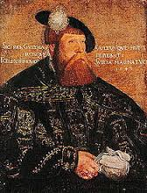
Vasatiden

När du har arbetat med det här
området känner du till:
- när Vasatiden inföll.
- var och hur människor levde på Vasatiden och vilka förändringar Gustav Vasa
gjorde.
- några viktiga personer som t.ex Gustav Vasa, Erik XIV o.s.v.
- likheter och skillnader mellan medeltiden, Vasatiden och nutid.
- några viktiga händelser som t.ex. reformationen och Dackefejden.
- hur samhället förändrades när Sverige bytte från katolicism till protestantism.
- några exempel på hur Vasatiden lämnat spår som syns i våra dagar.
- vilka källor som finns och vilka vi kan lita på.
- använda och förklara ord och begrepp inom området.

Undervisning
- Föreläsningar och gemensam högläsning av faktatexter
- Övningar och enskilt arbete
- Se filmer
- Korta dramatiseringar

Bedömning
- Läxförhör, prov och eget arbete
- Bedömningen sker både muntligt och skriftligt

